Odešla principálka Marie Kellerová
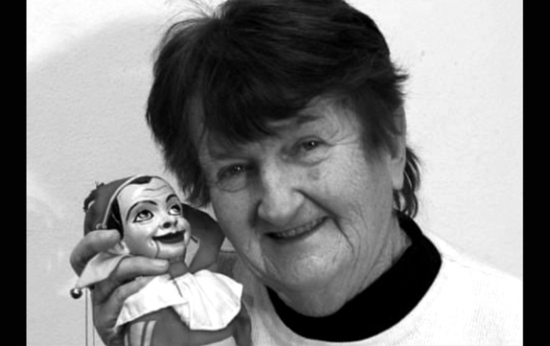
Foto: archiv TJ Sokol
UHERSKÉ HRADIŠTĚ KULTURA 03 / 11 / 2020
S lítostí musíme oznámit, že nás dnes navždy opustila nezapomenutelná sokolka, cvičitelka a principálka loutkového divadla Marie Kellerová.
Jako neúnavná cvičitelka dokázala předávat radost ze sportu cvičencům, kteří chodívali cvičit pod jejím vedením do uherskohradišťské TJ Sokol. Díky loutkovým pohádkám rozsvítila stovky dětských očí,... dnes už bohužel rozsvítí jen hvězdy na druhém břehu. V srdcích přátel a obdivovatelů však zůstane napořád...

Marie Kellerová se vepsala do srdce Slovácka
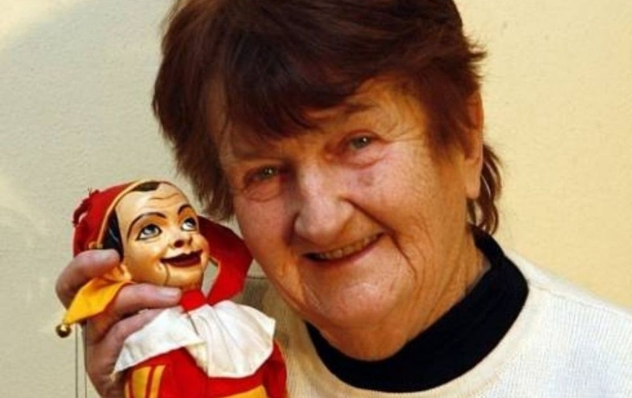
Foto: archiv TJ Sokol
UHERSKÉ HRADIŠTĚ KULTURA 09 / 11 / 2020
Marie Kellerová byla vždy nesmírně vitální a usměvavá dáma, která se snad nikdy nemračila. Život zasvětila dětem, ať už ve škole při výuce chemie a přírodopisu, v sokolské tělocvičně či jako principálka sokolského divadla.
Kromě nejrůznějších diplomů a uznání jí za podporu mládežnického sportu a obnovení tradice loutkového divadla byla udělena Cena města. O rok později byla oceněna za obětavou práci a oživení loutkového divadla Sokolskou župou a loni byla za zásluhy o loutkové divadlo oceněna zlatým Tylovým odznakem. Odešla ve věku 85 let, které oslavila teprve nedávno.
Připomeňme si její bohatý život, během kterého rozdávala spoustu radosti...
Doma měli k dispozici malé rodinné divadélko, které jí učarovalo. Byla nejstarší ze čtyř sourozenců, tak bylo vlastně přirozené, že jim v šesti letech začala hrávat pohádky. Nejprve v rodinném kruhu, později začaly na malá představení chodit i děti z okolí.
Do velkého loutkového divadla ji přivedl tehdejší ředitel uherskohradišťské měšťanské školy Cyril Řezníček, který byl zároveň vedoucím a duší loutkového oddělení při Sokole. Tam se naučila vodit loutkové postavičky a se členy tehdejšího souboru prožila nezapomenutelné chvíle. Marii se mezi loutkami a dětskými úsměvy zalíbilo natolik, že jim zůstala věrná takřka do konce života. Vyráběla loutky, hrála a režírovala na sokolské loutkové scéně. Loutkářskému umění vyučovala také na Základní umělecké škole v Uh. Hradišti.
Dětství prožila nádherné. Oba rodiče byli velmi činorodí, proto se s nimi ani Marie, ani její tři sourozenci nikdy nenudili. Než se stali spolumajiteli proslulého hotelu Čáp, později Fojta a dnešní hotel Slunce, bydleli v Praze. Jakmile se tatínek dozvěděl o dražbě tehdejšího hotelu Čáp, dokázal přemluvit své nejbližší příbuzné, aby hotel společně zakoupili a provozovali. Celá rodina prodala polnosti, domy, zakoupili hotel, přejmenovali jej dle vlastního jména a úplně všichni, kromě nejstaršího bratra (který zůstal učitelem), se tam nastěhovali. Každý měl svůj úkol a společnými silami jej až do roku 1948 provozovali.
I když by rodiče měli ze své nejstarší dcery nejraději hoteliérku s hotelovou školou, přesto jí nestáli v cestě. Při studiích pedagogického gymnázia v Kroměříži ji podporovali, stejně tak na vysoké škole, kde studovala chemii a přírodopis.
Prvním působištěm byla základní škola v Ostrožské Lhotě. Pak učila v Lipově a když se chtěla vrátit na Hradišťsko, nešlo to, protože kvůli buržoazní rodině měla špatný kádrový posudek. Nakonec se však přes Svárov a Březolupy přece jen dostala do Starého Města. Do Uh. Hradiště, kde nakonec učila osmadvacet let, se dostala díky řediteli Oldřichu Halmovi.
Návrat do Hradiště brala jako poslání. Cyrilu Řezníčkovi, který ji k loutkám přivedl, chtěla splatit vše, co pro divadlo udělal. Sehnala skupinku stejně nadšených lidí, oprášili a vyspravili staré loutky z roku 1920 a od sedmdesátých let začali hrát. Obnovila tak zaniklou loutkovou scénu.
S manželem, který ji vždy podporoval, vychovali tři dcery, Hanu, Věru a Ivu, které se tak jako máma staly kantorkami. Už v batolecím věku je přivedla do Sokola. Nakonec si udělala cvičitelský kurz a ač se už dávno stala babičkou, cvičení s dětmi od 16 měsíců jí stejně jako loutky zůstalo náplní i koníčkem do vysokého věku.
Ve škole i v Sokole byla šťastná. Měla to štěstí, že vždy pracovala s lidmi, se kterými si rozuměla a kteří ji velmi obohacovali. I díky své nekonfliktní povaze a obětavosti neměla žádné problémy. Byla vzácným člověkem, na jakého se nezapomíná...
autor: Iva Pašková
https://www.idobryden.cz/kultura/marie-kellerova-se-vepsala-do-srdce-slovacka-52313.html

